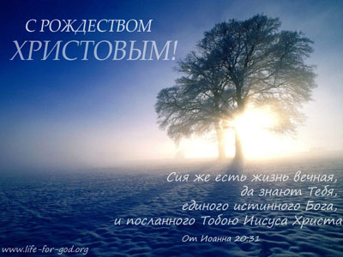
Ныне все верные в мире ликуют:
В небе все силы в Христе торжествуют,
"Царь вам рожден!" - воспевают в хвале.
"Слава в вышних Богу, мир на земле!"

Сердечно поздравляем вас с мировым праздником Христова Рождества
И наступающим Новым 2012 годом!
Мы радуемся вместе с Вами Его Святому приходу в этот мир,
Он пришел, чтоб все тяготы жизни пройти,
Сохранив первозданную святость,
Чтобы в муках Голгофы, последнем: « Прости»…
Навсегда дать прощенье и радость!
Пусть же Рожденный, некогда Младенец, но всегда Господь господствующих и Царь царей земных, занимает должное место в наших мыслях, делах, словах и всей нашей жизни.

С любовью в Иисусе Церковь на Новых Домах г. Харьков
Владимир Ткачев

